运动游戏对幼儿亲社会行为的影响
常州市天宁区雕庄中心幼儿园 邹益金
【摘要】：对于学龄前儿童，运动游戏能满足他们好奇、好动的需求，激发他们愉悦的心情，开展运动游戏是增强学前儿童体质的一种有效的途径。但是，各研究者都更多地关注到运动对身体素质发展的影响，对幼儿个性品质的养成特别是对幼儿亲社会行为发展的影响关注较少，本文从笔者所在园的幼儿运动游戏活动情况出发，来探究其对幼儿亲社会行为发展的影响。
【关键词】：运动游戏 亲社会行为 影响
【正文】：
我园是一所运动特色幼儿园，运动游戏一直是我园工作的重中之重，也取得了很多的成效：幼儿的体能发展无论从整个区统一的测试分析来看，还是从我园对幼儿持续纵向或者横向的比较分析来看，与平行的园所相比都是有一定优势的。但是，无论从幼儿的直观表现、案例的文本呈现抑或是个案的分析上来看，我们在运动游戏当中对幼儿的社会性行为特别是亲社会行为是关注较少的。因此，我们开始从实践着手，分析运动游戏对幼儿亲社会行为发展的影响。
- 运动游戏影响幼儿自我认知
【幼儿活动现场】：
晨间活动时，小A 8：20才来园，门口老师告知，小班宝宝今天都在小花园玩，小A立马和妈妈挥手拜拜，一蹦一跳地跑向小花园。他走到X老师面前，大声喊：“X老师早！”老师回应他后，他立马走到了正在玩走梅花桩游戏的小B和小C中间，B和C看了他一眼，并没有和他说话，他先是看了看，B只能站上梅花桩，一直停留着不往前走，C在梅花桩下面几度抬脚，试了4次还未站上去，小A此时说：“看我的！”他一脚踏上了梅花桩，双脚站稳后抬起一只脚又朝前迈了一步，后脚跟上，又稳稳地站住了，他又继续重复刚刚的方法，向前走了5个梅花桩，此时，他不断地回头看B和C,他们俩已经停下了自己的动作，眼睛紧紧地盯着A看，A忽然转向老师，大声喊：“X老师，你看我！”老师说：“你好厉害啊，站的很稳，方法也很好，一只脚稳稳踩住之后另一只脚快速跟上，这个办法非常好，小B、小C，你们也可以试试看！”此时，小B慢慢向前跨出了一步，A立马跳下梅花桩，跑到B身边，拉起他的手，陪着他一起往前走。多次尝试之后，B也会自己独立往前走了。他们俩又一起回到C身边，带C继续游戏。
从本案例中可以看出，幼儿在运动游戏中的表现影响着他对自我的认知，在此基础上也影响着他的同伴关系与他在群体中的地位。当小A得知今天的游戏场地在小花园时，他无疑是开心的，从他果断和妈妈挥手再见可以看出，他对运动游戏是有期待并且充满信心的；当小A没有得到同伴的回应时，他第一想到的是通过展示自己的能力来融入同伴游戏，“看我的”就是他友好沟通，主动加入游戏的一种方式；当他看到同伴有困难时，他又主动中止自己的游戏，去帮助同伴，这种助人行为也是在活动中自然产生的。
专家学者曾对4—6岁的幼儿进行过有关的研究，结果表明：凡运动能力发展良好的幼儿，其社会性的发展也好；凡运动能力发展较迟的幼儿，其社会性也欠缺，依赖性强。
在日常的观察中我们也能发现：能自己勇敢地登上攀登设备的幼儿，能自己从小水洼上跳过去或从旁边较狭窄的台阶上走过去，而不是要成人将他抱过去的幼儿，能比别人先学会独立跳绳的幼儿……这些幼儿往往会得到成人较多的赞许
以及小伙伴的羡慕和钦佩，他们也会从中感到自己很有能力，很了不起，从而逐渐形成肯定自我的概念。这种良好的感觉，会促使他们对其他的事情也抱有较强的自信心，愿意大胆而独立地去尝试新的活动，行为较积极和主动，经常表现出较强的探索精神和独立性、自主性。相反，身体活动能力较差、动作较笨拙较迟钝、且常常失败的幼儿，如不敢从滑梯上滑下来的幼儿，不会拍球的幼儿，在追逐游戏中总是追不上别人或是总被别人捉住的幼儿，在小组比赛的游戏中动作总是较慢或较差的幼儿……这些幼儿很少得到成人的夸奖，更多的是得到小朋友的嘲笑、责备、甚至排挤，他们也会从中感到自己无能力、什么都不行、总是失败，久而久之，便会形成否定自我的心理。
可见，运动游戏是会影响幼儿的自我认知的，在运动游戏中如鱼得水的幼儿，更接纳自己，更愿意与与同伴交流，引发更多正向的社会交往行为；运动游戏中表现较弱的幼儿，更容易退缩、胆怯，社会交往行为频次也较低。
- 运动游戏促进幼儿亲社会行为发展
【幼儿运动表征（中班）】：
幼儿运动表征 | 亲社会行为 | 教师记录
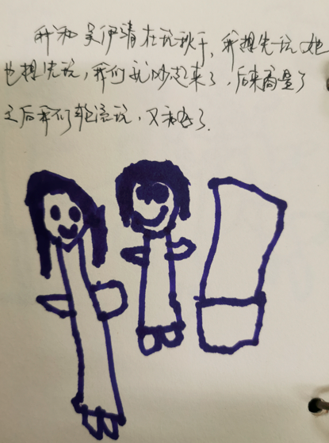 | 谦让、沟通 | “我和吴伊靖在玩秋千，我像先玩，她也想先玩，我们就吵起来了，后来商量了之后，我们轮流玩，又和好了。”
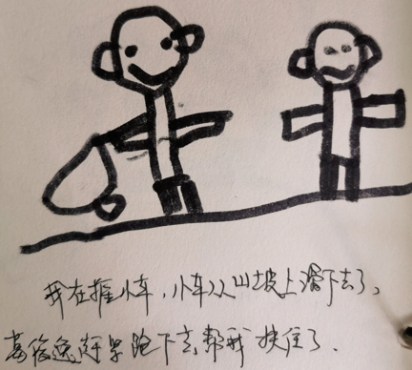 | 助人 | “我在推小车，小车从山坡上滑下去了，葛俊逸赶紧跑下去，帮我扶住了。”
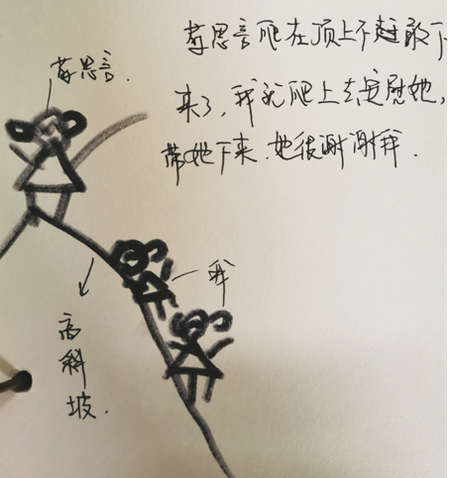 | 安慰、助人 | “蔡思言爬在高高的斜坡顶上不敢下来了，我就爬上去安慰她，带她下来，她谢谢我了。”
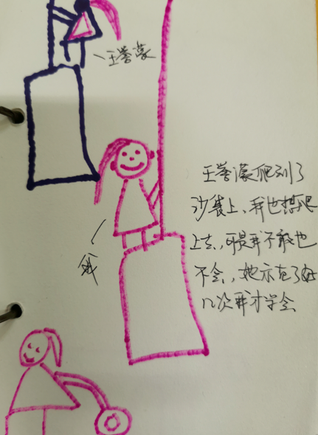 | 助人、分享 | “王誉濛爬到了沙袋上，我也想爬上去，可是我不敢也不会，她做给我看了好几次我才学会。”
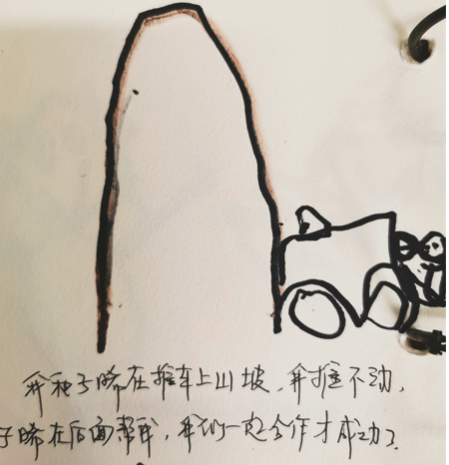 | 助人、合作 | “我和子晞推车上山坡，我推不动，她在后面帮我，我们一起合作才成功了。”
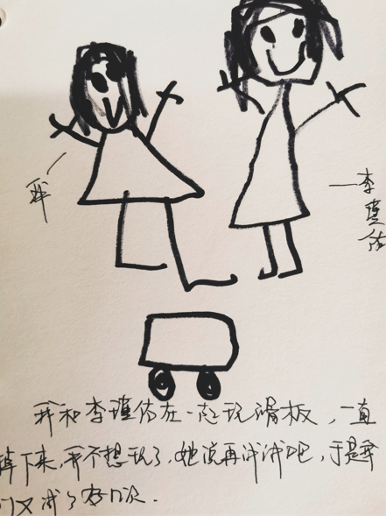 | 鼓励 | “我和李瑾佑一起玩滑板，一直掉下来，我不想玩了，她说再试试吧，于是我们又试了好几次。”
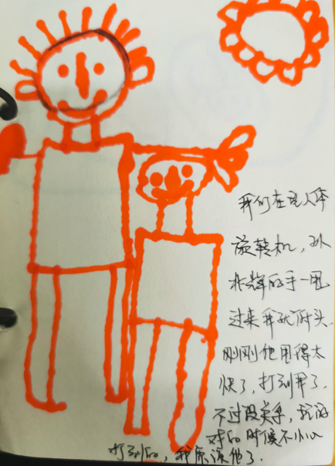 | 遵守规则、  友好相处 | “我们在玩人体旋转机，孙兆辉的手一甩过来我就低头，刚刚他甩得太快了，打到我了，不过没关系，玩游戏的时候不小心打到的，我原谅他了。”
以上均为幼儿在运动游戏后画的运动分享，从这7张图中我们可以看到，虽是中班年龄段，但他们的运动游戏中已经出现了谦让、沟通、助人、安慰、分享、合作、鼓励、遵守规则、友好相处等行为。这些都是运动游戏当中自然发生的，这类行为在集体教学活动中无法预设，在社会领域教学中也仅能通过故事情境来讲述，而在运动游戏中却可以真真实实地发生，并且不用成人干预，幼儿自己能够找到解决的方法。当同伴需要帮助时，他们会主动提供帮助；当同伴遇到困难想要放弃时，他们会鼓励，会安慰；当同伴一个人不能完成时，合作又产生了；甚至当幼儿在游戏中打到时，他会判断同伴是有意还是无意，再决定自己的态度，这难道不是运动游戏带给幼儿亲社会行为发展最好的礼物吗？
正因为运动游戏的种类和项目繁多，其中有一一些是可以个人单独进行的，但绝大多数的运动需要在社会性的场合中进行，这时，幼儿需要学会与他人友好合作，遵守游戏的规则，克服自己的冲动，学会等待和忍耐，还要具有竞争意识和团体意识、责任感等。这些良好的态度与品质，都可以在各种身体运动中逐步加以培养。因此，运动游戏为培养幼儿良好的社会适应能力以及良好的个性品质，发展亲社会行为创造了有利的条件和机会，其对幼儿亲社会行为发展的促进作用是显而易见的。
基于此，我们会继续关注运动游戏对幼儿亲社会行为发展的影响，以期在自由、自主的运动游戏中，在真实的生活场景中，使其亲社会行为得到更好的发展！

参考文献：
[1]李健.3—6岁幼儿体质研究文献综述[J].体育科技， 2006，27(2)：68-71。
[2]苗元元.体育游戏活动对促进幼儿体质的实验研究[D].首都体育学院硕士学位论文，2011.6。
[3]全海英，张婧婧，张烨.情境启动体育游戏对4—6岁幼儿利他行为的促进研究[J].沈阳体育学院学报，2014，04:7-12。

